
每日市场报告

2025年12月10日

市场综述
美国三大股指收盘涨跌不一，道指跌0.38%报47560.29点，标普500指数跌0.09%报6840.51点，纳指涨0.13%报23576.49点。美元指数涨0.14%报99.24，非美货币多数下跌，欧元兑美元跌0.09%报1.1627，英镑兑美元跌0.18%报1.3299，澳元兑美元涨0.28%报0.6643，美元兑日元涨0.61%报156.8900，离岸人民币对美元涨116个基点报7.0602。美油主力合约收跌0.8%，报58.41美元/桶；布伦特原油主力合约跌0.61%，报62.11美元/桶。国际贵金属期货普遍收涨，COMEX黄金期货涨0.45%报4236.6美元/盎司，COMEX白银期货涨4.72%报61.16美元/盎司。ICE原糖主力合约跌1.08%报14.66美分/磅，ICE棉花主力合约涨0.30%报63.87/磅。
图表1：全球主要股指涨跌幅（%）
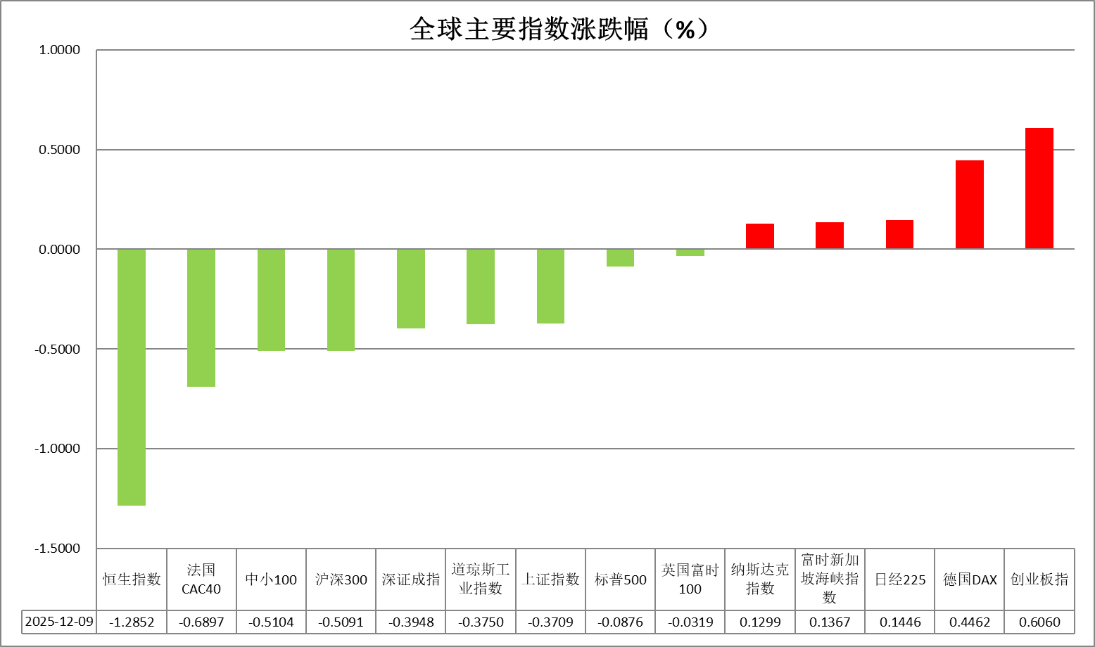
资料来源：公开资料整理、瑞达国际

- 消息回顾
【联合国贸易和发展会议（贸发会议）发布的年终《全球贸易更新》报告显示，在东亚、非洲和南南贸易推动下，2025年全球贸易额将增长约7%（增加2.2万亿美元），创下35万亿美元的纪录。】
【美联储预计将在内部意见分歧的情况下连续第三次降息，官员们随后可能暗示暂停行动；芝商所集团（CME）的美联储观察工具显示，市场已高度定价一次25个基点的降息。白宫国家经济委员会主任凯文·哈塞特表示，他认为美联储还有很大降息空间。】
【美国总统特朗普表示，他将把支持立即大幅降息作为选择新任美联储主席的"试金石"，并称可能通过调整关税政策帮助降低部分商品价格。】
【ADP最新数据显示，截至11月22日的四周内，美国私营雇主平均每周新增4750个就业岗位，结束了此前连续四周的就业流失。另外，美国10月JOLTS职位空缺767万人，远超预期的711.7万人。】
【日本央行行长植田和男表示，将持续缓慢调整货币宽松程度，直至实现持续性2%通胀目标，且政策利率回到自然利率水平。植田和男称，由于近期利率上升速度相当快，将在“特殊情况”下增加债券购买规模。】

今日关注
时间 | 数据/事件
2025/12/10 | 18:45 | 英国央行行长贝利发表讲话
2025/12/10 | 18:55 | 欧洲央行行长拉加德就数字欧元发表讲话

- 观点汇总
美元指数
隔夜，美元指数涨0.14%报99.24，非美货币多数下跌，欧元兑美元跌0.09%报1.1627，英镑兑美元跌0.18%报1.3299，美元兑日元涨0.61%报156.8900。
ADP最新数据显示，截至11月22日的四周内，美国私营雇主平均每周新增4750个就业岗位，结束了此前连续四周的就业流失。另外，美国10月JOLTS职位空缺767万人，远超预期的711.7万人，在关税局势趋缓的背景下，美国劳动力需求依然展现较强韧性。市场普遍预期美联储将于FOMC会议降息25个基点，在此背景下，鉴于2026年前政策路径尚不明确，投资者将重点关注最新的经济预测以及鲍威尔的表态。市场预计美联储将展开“鹰式降息”，即央行虽下调利率但暗示明年1月将暂停行动。短期来看，美联储重启降息路径压制美元走势，但美债收益率的意外上行或提供一定支撑，美元或以区间震荡运行为主。
近期欧洲央行鹰派官员认为，欧元区经济和通胀风险偏向上行，支持后续的加息操作。日央行行长植田和男表示，将持续缓慢调整货币宽松程度，直至实现持续性2%通胀目标，且政策利率回到自然利率水平。日本第三季度实际GDP修正值下调为环比萎缩0.6%，同比萎缩2.3%，在前期关税以及通胀的持续冲击下，日本经济录得六个季度以来的首次萎缩。美元短线走强压制欧日元，但欧日央行逐步转鹰的预期或提供较强支撑。
图表1：美元指数走势图
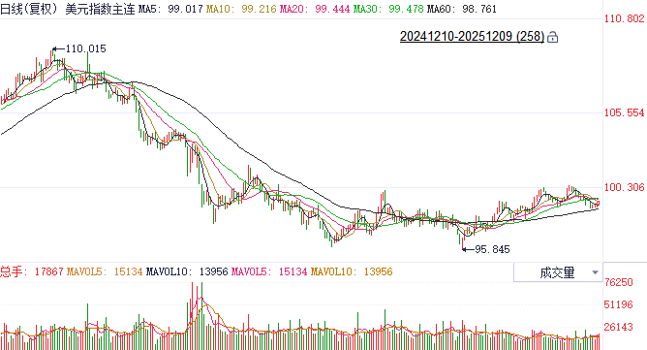
资料来源：Wind、瑞达国际

S&P500
截至12月8日，标普500指数下跌0.35%至6846.51点；迷你标普500主力合约下跌0.22%至6864.5点。美联储定于12月9日和10日举行议息会议，市场普遍认为，美联储很可能再次降息25个基点，且会后预计发表鹰派声明。关于降息幅度及未来降息次数，美联储新任主席热门候选人哈塞特认为，必须关注数据，同时审慎行动。哈塞特的表态在一定程度上降低市场对其上任后过度宽松以及听命于白宫的担忧。整体来看，市场正在提前消化美联储在会后发表鹰派声明可能产生的冲击，此外，哈塞特试图建立独立于白宫的形象，虽然降低了通过大幅放松货币政策释放流动性的可能，但也对美元资产的可信度起到一定支撑。
图表2：S&P500走势图
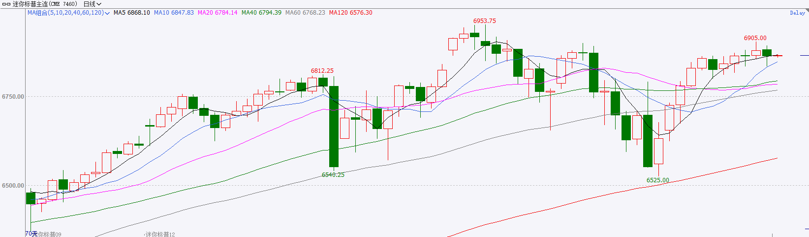
资料来源：Wind、瑞达国际

富时中国A50
截至12月8日，富时中国A50指数上涨0.87%至15369.97；新交所富时A50期指主力合约上涨0.88%至15320。海外方面，最新公布的美国9月核心PCE符合市场预期，进一步支撑美联储12月降息。国内方面，经济基本面，11月份我国进出口数据呈现修复态势，出口金额增速由上月的下降转为上升，进口增速亦小幅回升，贸易顺差较10月大幅回升。结合制造业PMI指数子指标新出口订单看，新出口订单仍处于收缩区间，但较此前小幅回升，外需仍面临一定挑战。政策面，昨日召开的政治局会议，对2026年经济工作进行定调，总量政策上宽财政、宽货币的方向不变，经济发展将坚持以内需为主导。整体来看，11月份我国进出口回暖对四季度GDP有些许拉动，但由于净出口在GDP构成中占比相对较小，整体支撑效果不易过分乐观。此外，政治局会议整体基调仍然积极，为市场注入信心。在年底重要会议带来的乐观情绪驱动下，A股短线有望维持强势，关注后续的中央经济工作会议和12月10日公布的通胀数据。
图表3：富时中国A50走势图
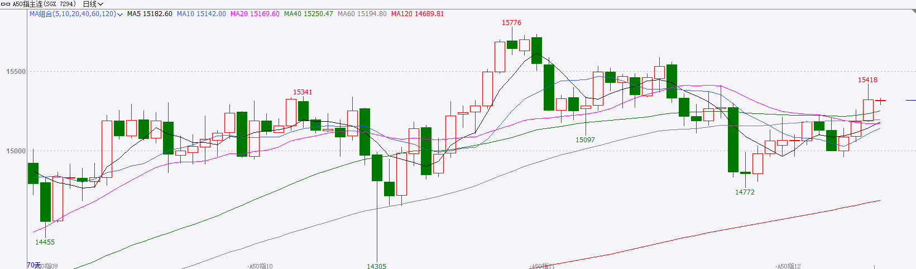
资料来源：Wind、瑞达国际

铜
隔夜COMEX铜震荡回落，报收5.3295元/磅，涨跌幅-2.11%。国际方面，美联储预计将在内部意见分歧的情况下连续第三次降息，官员们随后可能暗示暂停行动；芝商所集团（CME）的美联储观察工具显示，市场已高度定价一次25个基点的降息。白宫国家经济委员会主任凯文·哈塞特表示，他认为美联储还有很大降息空间。国内方面，国务院总理李强同主要国际经济组织负责人举行“1+10”对话会。李强强调，今年中国经济顶压前行，取得新的发展成绩，我们有信心有能力完成全年经济社会发展目标任务。中国经济将保持稳健向好势头，经济总量将再上新台阶，产业升级将创造新的发展空间，超大规模市场需求将加快释放。库存方面，截至12月9日，COMEX铜库存为443047短吨，环比+3537短吨；LME铜库存为164550吨，环比+1125吨；SHFE每日仓单29531吨，环比-425吨。美元美债方面，美国就业市场数据好于预期，美元指数走高，最终收涨0.14%，报99.24；基准的10年期美债收益率最终收报4.1900%，对美联储政策利率敏感的2年期美债收益率收报3.6250%。操作建议，纽铜主力合约轻仓逢低短多交易，仅供参考。
图表4：铜日线走势图
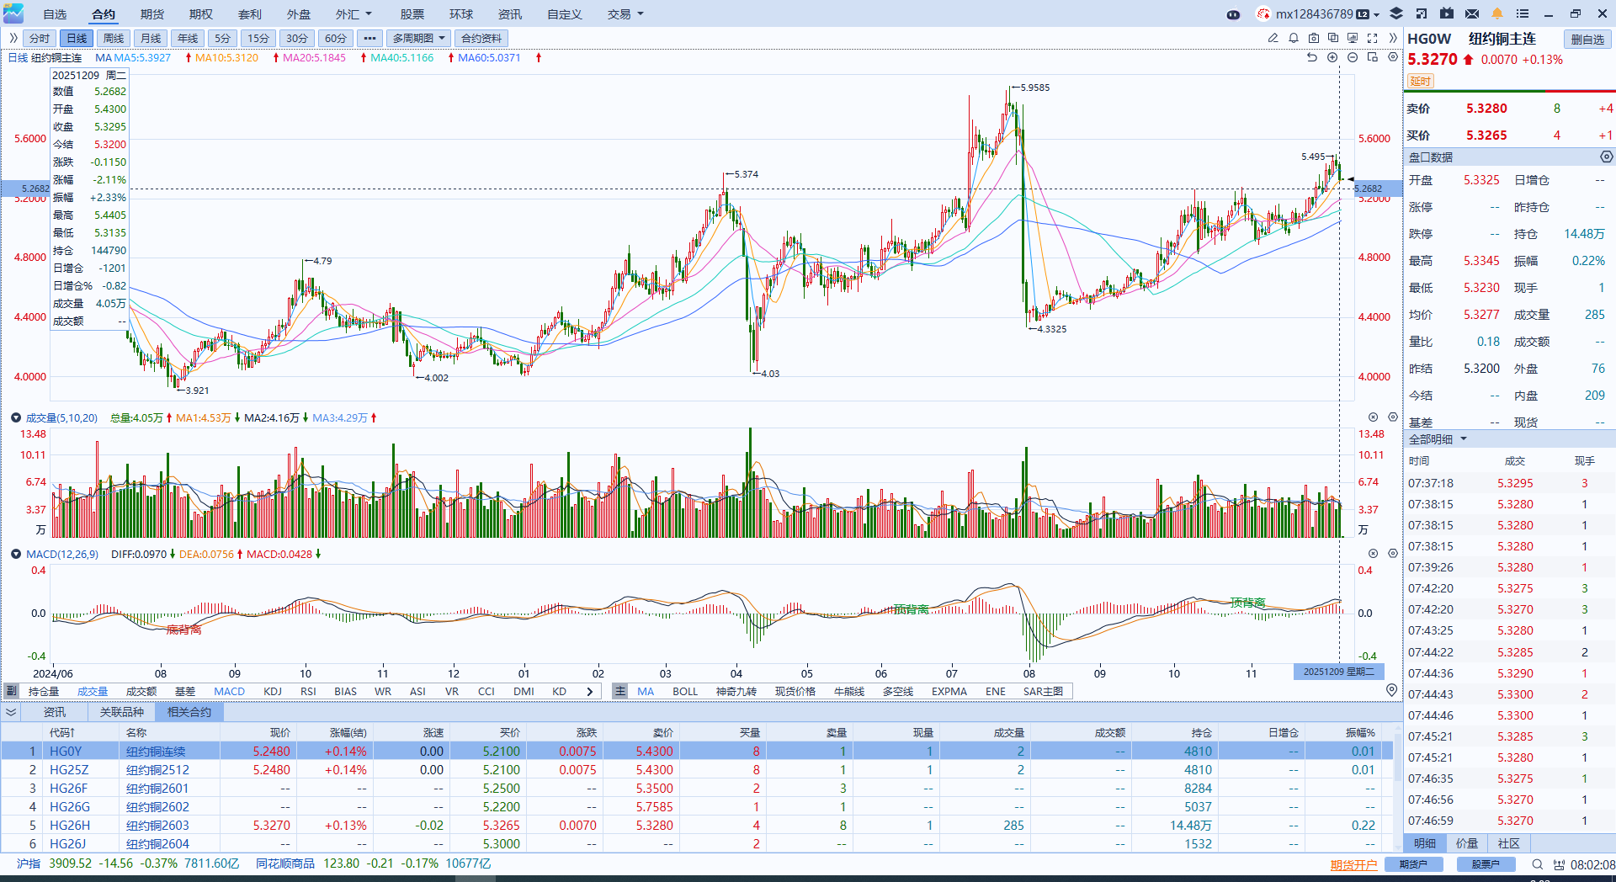
资料来源：Wind、瑞达国际

黄金
隔夜，国际贵金属期货普遍收涨，COMEX黄金期货涨0.45%报4236.6美元/盎司，COMEX白银期货涨4.72%报61.16美元/盎司，银价隔夜续刷历史新高。宏观数据方面，ADP最新数据显示，截至11月22日的四周内，美国私营雇主平均每周新增4750个就业岗位，结束了此前连续四周的就业流失。另外，美国10月JOLTS职位空缺767万人，远超预期的711.7万人，在关税局势趋缓的背景下，美国劳动力需求依然展现较强韧性。市场普遍预期美联储将于FOMC会议降息25个基点，在此背景下，鉴于2026年前政策路径尚不明确，投资者将重点关注最新的经济预测以及鲍威尔的表态。市场预计美联储将展开“鹰式降息”，即央行虽下调利率但暗示明年1月将暂停行动。前期公布的美国9月核心PCE物价指数基本符合市场预期，关税对于通胀的抬升效应低于预期，密歇根大学通胀预期创今年1月以来最低，通胀数据趋缓以及偏软劳动力数据支持美联储降息决策。中国央行已连续第13个月增持黄金，央行持续购金态势中长期或持续为金价提供底部支撑。短期来看，考虑到市场已较为充分地消化了25基点的降息预期，银价隔夜的脉冲式的加速上行或加剧短线回调风险。中长期而言，美国债务问题加剧或继续稳固黄金作为美元信用风险对冲工具的吸引力，央行购金继续提供较强底部支撑。沪金主力2602合约关注区间：930-980元/克；沪银主力2602合约关注区间：13300-14300元/千克。伦敦金：4100-4300美元/盎司；伦敦银：58-62美元/盎司。
图表5：COMEX黄金日线走势图
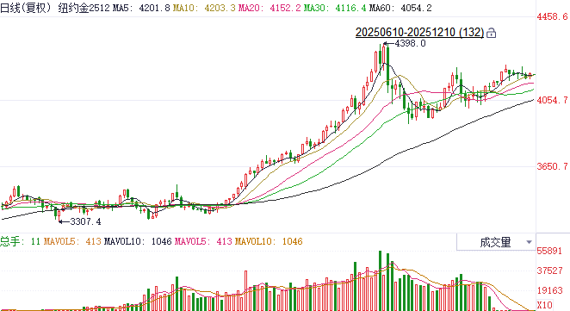
资料来源：Wind、瑞达国际

ICE原糖
洲际交易所(ICE)原糖期货周一微升，现货市场供应充足而需求乏力，抑制期价上行。ICE交投最活跃的3月原糖期货收涨0.02美分或0.07%，结算价报每磅14.82美分。
国际方面，巴西航运机构Williams发布的数据显示，截至12月3日当周巴西港口等待装运食糖的船只数量为53艘，此前一周为56艘。港口等待装运的食糖数量为182.60万吨，此前一周206.2万吨下降11.67%。当周等待装运出口的食糖船只数量减少。
美糖主力价格关注上方压力15.50美分/磅，下方支撑13.50美分/磅。建议3月 ICE 期糖短期观望。
图表6：ICE原糖主力合约价格走势图
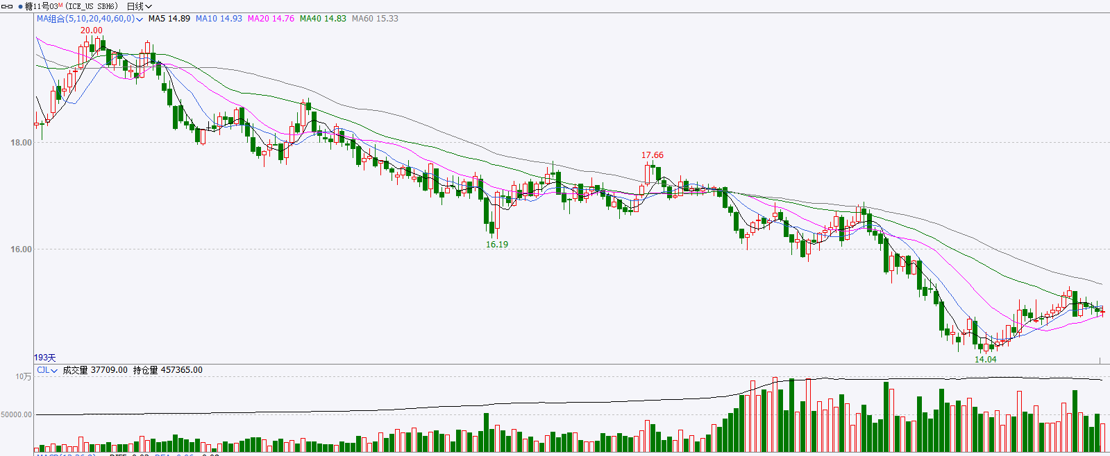
资料来源：Wind、瑞达国际

ICE棉花
洲际交易所(ICE)棉花期货周一下跌，交易商在美国农业部月度供需报告发布前保持谨慎，ICE 3月棉花期货合约收跌0.25美分，或0.39%，结算价报每磅63.68分。
国际方面，据美国农业部(USDA)报告显示，11月6日止当周，2025/26年度美国陆地棉出口销售净增29.21万包，较前周增加258%，较前四周均值增加113%。2025/26年度美国陆地棉出口装运量13.59万包，较前周减少7%，较前4周平均水平减少12%。当周美国棉花出口签约量增加、装运量减少。
美棉主力价格关注上方压力70美分/磅，下方支撑55美分/磅。建议 ICE 3月期棉短期暂时观望。
图表7：ICE美棉主力合约价格走势图
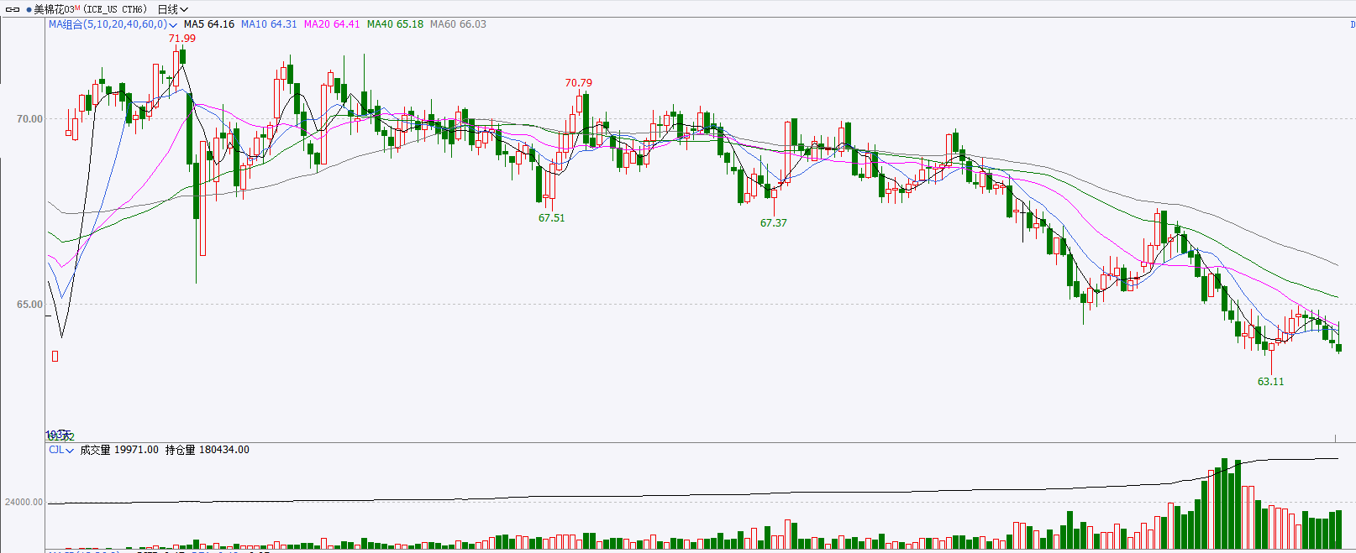
资料来源：Wind、瑞达国际

△ 免责声明
此报告由瑞达国际所编制。本报告采用之资料及意见均相信可靠及准确，但本公司并不对各分析或有关资料之可靠性及准确性作出全面性保证。本报告只供客户或读者作参考之用，客户或读者不应完全依靠本报告内容作为投资准则。
本报告之资料及意见如有任何更改，恕不另行通知。本报告并非及并无意图构成任何作价或招揽进行买卖本报告 提及的商品。本公司不会对任何因依靠本报告作出任何买卖而引致之任何损失承担任何责任。



24小时客服电话： 00852 - 25342000/86 - 13603059885
24小时传真电话： 00852 - 25632368
客服邮箱： cs@ruida- int . com
客服QQ： 203195058/2938472186
网址：www. ruida- int . com
地址: 香港湾仔菲林明道8号大同大厦17楼05 - 06室

